Приложение для обмена рецептов и и создание разных сообществ, заинтересованных в разной еде

- Наименование приложения:

foodypedia

- предназначение и ценность приложения

Основная цель приложения заключается в том как предоставлять пользователям платформа где можно найти интересные придуманные рецепты и давать им сами возможность придумать и предложить другим свои рецепты .

- целовая аудитория:

люди которым интересно новые рецепты и найти здоровые диеты

- Основные функциональнные возможности:

приложение должна обеспечить возможность выполнения перечисленных ниже функций:
- Авторизация пользователей/регистрация
- Имееть друзей (отправить приглашение и добавить других)
- Создание рецептов и пошарить их с друзьями в виде постов
- Реагировать на посты
- Общаться с людьми

- Платформы

Приложение должно работать на платформе iOS и android

- Языковые версии

Приложение должно иметь русскую, англискую версию пользовательского интерфейса

- Количество ориентаций

При работе мобильного приложения ориентация экрана должна быть портретной и пейзаж
- Наличие offline-версии
Приложение не предусматривает наличие offline-версии.

- Авторизация
При входе в приложение необходимо реализовать функцию авторизации пользователя при помощи номера телефона и пароля.

- Поддержка Push-уведомлений

Приложение должно иметь возможность отправки Push-уведомлений пользователю о новостях, сообщениях ..

- Требования к процессу разработки приложения
Приложение должно обладать современным дизайном, а также продуманным и удобным с точки зрения пользователя UI (пользовательским интерфейсом), использовать интуитивно понятные иконки интуитивно понятные .Единый стиль всего приложения

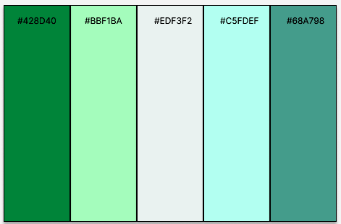

Рис 1: используемая цветовая палитра

